2024年秋季《数字信号处理》课程综合实验

## 必选项目：语音信号处理APP开发

### 项目描述

（1）采集一段语音信号，听一听播放效果；对其进行频谱分析，画出信号的时域波形图和频谱图。

（2）生成2个频率分别为50Hz和1.8KHz的正弦信号，作为噪声加入语音信号中，听一听播放效果；画出信号的时域波形图和频谱图；比较加噪前后的语音信号，分析发生的变化。

（3）设计合适的滤波器，对带有噪声的语音信号进行滤波，听一听播放效果；画出滤波前后的时域波形图和频谱图，比较滤波前后的语音信号，分析发生的变化。

（4）把正弦型噪声换成高斯随机噪声，重新做一下。分析两次实验结果的异同和原因。

（5）混响，利用电脑或手机的录音功能，采集一段自己的音频，并进行频谱分析；给这段语音叠加上延迟，产生混响（回声）效果，再进行频谱分析。

（6）语速改变，利用电脑或手机的录音功能，采集一段自己的音频，通过处理，改变语速。

（7）变音，利用手机录音功能，采集一段自己的声音，实现男声变女声，女声变男声的效果。

以上功能请设计一个MATLAB APP进行功能展示，参考如下例子：

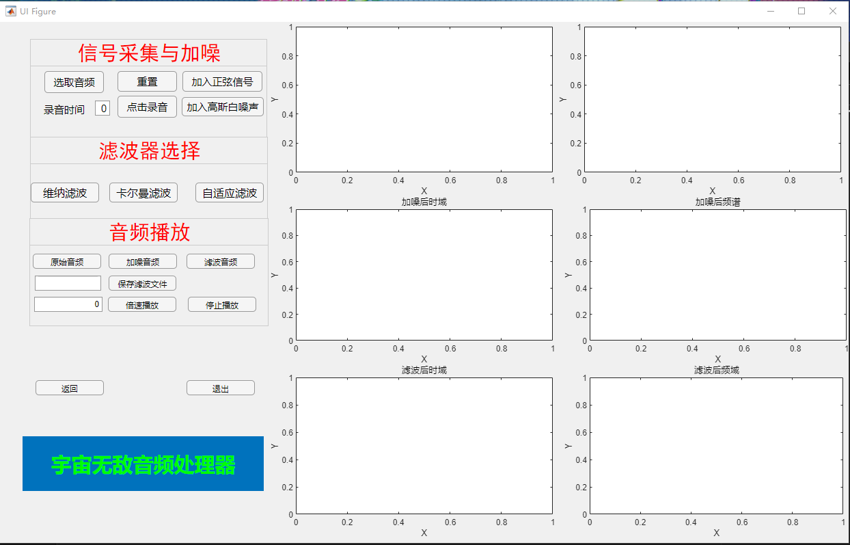

MATLAB APP实例

## 选做项目：卫星信号处理研究

### 项目描述

该项目是针对《数字信号处理》中信号采样、DFT分析、滤波器设计以及抽取等知识点设计的一个综合实验模块。项目主要以我国各类卫星下行测控信号为实验对象，依托大学的测控信号分析处理环境开展实验教学，主要利用MATLAB软件实验内容，分析我国空间站等航天器。具体实验任务如下：1)学习采样定理，尤其是带通采样原理；2)探究DFT误差来源并在实验中分析改进方法，能够灵活运用FFT分析信号频谱；3)观察测控信号频域分布，利用MATLAB设计数字滤波器；4)对梦天、问天不同舱段下行测控信号中的遥测信号、数传信号进行滤波分离；5)针对分离后的窄带遥测信号进行抽取处理降低信号采样率；

流程：测控信号分析实验

1） 读取测控信号，利用FFT分析信号频谱特征；

2） 从频谱上判断测控信号和数传信号，计算信号带宽及中心频率；

3） 设计滤波器，对信号进行滤波；

4） 完成抽取等实验内容。

5） 设计APP展示实验内容

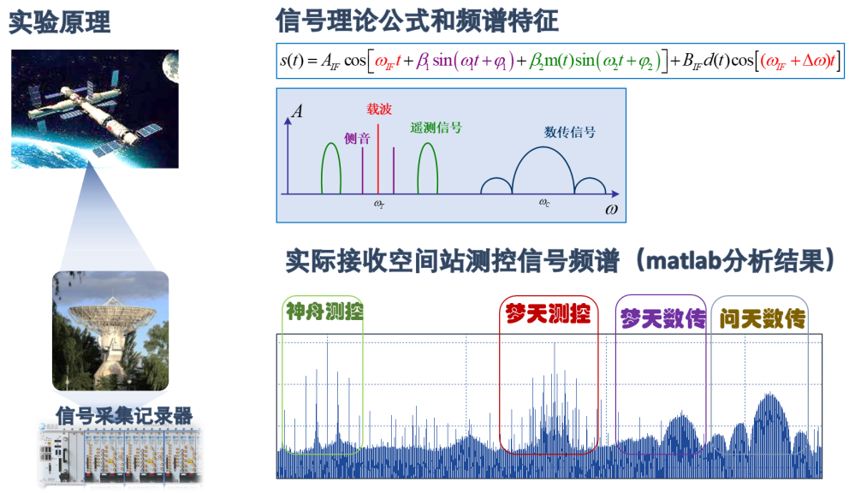

项目实验任务与内容示意

## 二、组织形式

1、综合实验采取分组完成形式，可按作业分组，也可自行分组，每组5~6人，选出一名组长，负责协调成员共同完成实验。

2、9月22日前，完成分组，定好实验项目分工，分组名单由课代表交给教员；其中必选题目必须完成，根据兴趣可选择卫星信号处理项目，根据完成情况适当加分。

3、在第14次课（10月31日），每组制作5分钟的PPT，汇报项目相关准备、材料收集和任务思路，由一名组员在讲台上汇报，其他人员可视情补充。

4、最后两次课上（12月23日、30日），每组15分钟时间，汇报并演示实验结果，然后对有关问题进行答辩讲解，于2024年1月5日前上交word格式的项目实验报告。

5、所有工作安排在课下进行，也可在实验课进行小组讨论，电脑自备。

6、评分方式：互评（小组内+小组间）+老师评价，互评成绩作为老师评分参考。

## 三、成果提交要求

1、以压缩包形式上交，压缩包命名方式：专业-组序号。

2、压缩包应包含：

（1）项目实验报告；

（2）汇报PPT；

（3）matlab运行文件夹，文件夹中包括实验主程序、自建子程序（包括下载的）和素材等，即运行主程序所需的元素（语音文件或图片等）。

3、实验报告要求

结合所选择的题目：

（1）说明小组成员每人所承担的任务；

（2）详细说明为达到实验效果而采用的技术路线和方法；

（3）说明程序设计的思路和细节，并附上M文件名称、程序代码和效果图（代码和效果图要对应），以说明所采用的方法的有效性；

（4）最后进行实验总结；

（5）实验中遇到的问题和解决办法；

（6）结合课程，谈谈在实验设计中的体会。

数字信号处理课程综合实验

（ ）专业第（ ）小组内互评打分表

|  |  |  |
| --- | --- | --- |
| 序号 | 姓名 | 得分（1～8） |
|  |  |  |
|  |  |  |
|  |  |  |
|  |  |  |
|  |  |  |
|  |  |  |
|  |  |  |

备注：请同学们依据每个人对本小组完成实验所做的贡献，及其课上、课下表现，客观、公平、公正进行排序打分（**表现最好得分排序为1**），不得因其它摩擦故意借此打击报复。此排序打分仅作为课程综合实验成绩得分的重要参考。

得分排序可以并列，但**每一分值不应超过3人**，否则按姓名排序依次记分。

参考评价标准：

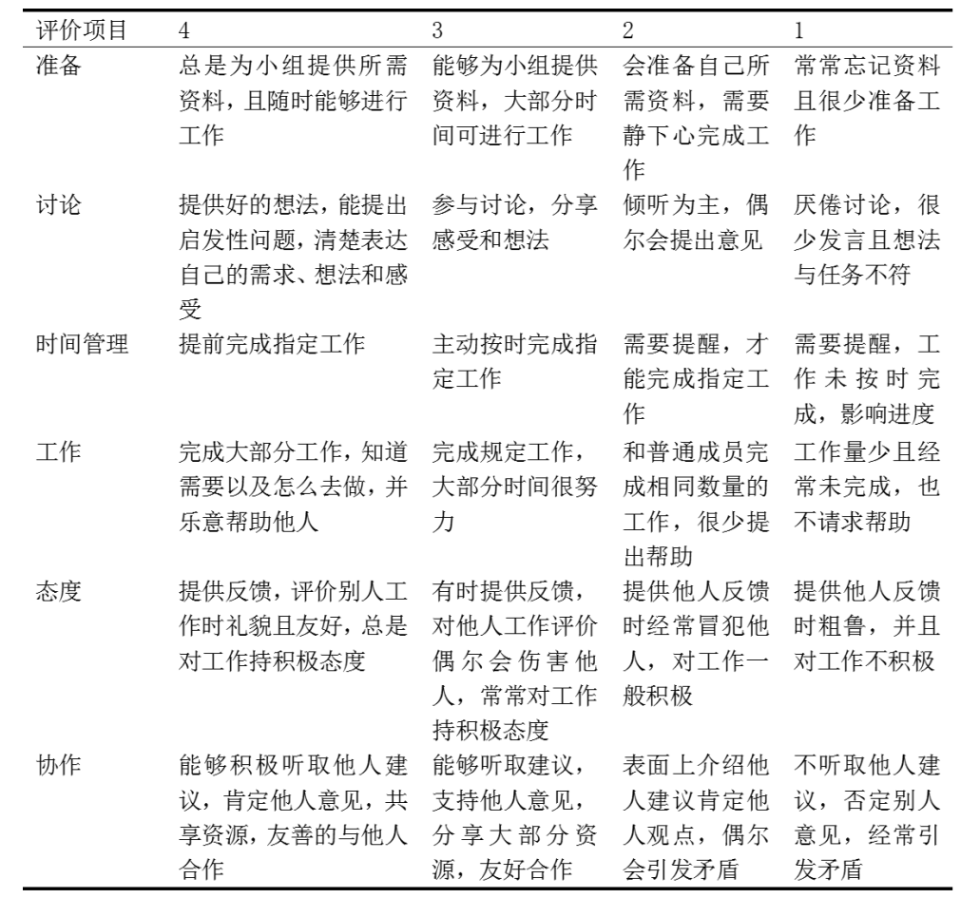

数字信号处理课程综合实验

小组间互评打分表

|  |  |  |  |
| --- | --- | --- | --- |
| 序号 | 组别 | 组长 | 得分排序 |
|  |  |  |  |
|  |  |  |  |
|  |  |  |  |
|  |  |  |  |
|  |  |  |  |
|  |  |  |  |
|  |  |  |  |
|  |  |  |  |
|  |  |  |  |
|  |  |  |  |
|  |  |  |  |
|  |  |  |  |
|  |  |  |  |

备注：请各位组长依据每个小组实际完成情况，及其课上、课下表现，客观、公平、公正进行排序打分（表现最好得分排序为1），不得因其它摩擦故意借此打击报复。此排序打分仅作为课程综合实验成绩得分的重要参考。

得分排序可以并列，但每**一分值不应超过3个小组**，否则按组别排序依次记分。